- Tulipany- wydzieranka- wyklej tulipany kolorowym papierem.
Cel: Rozwijanie sprawności manualnej

- Biedronka- lepienie z plasteliny
Cel. Rozwijanie wyobraźni przestrzennej.
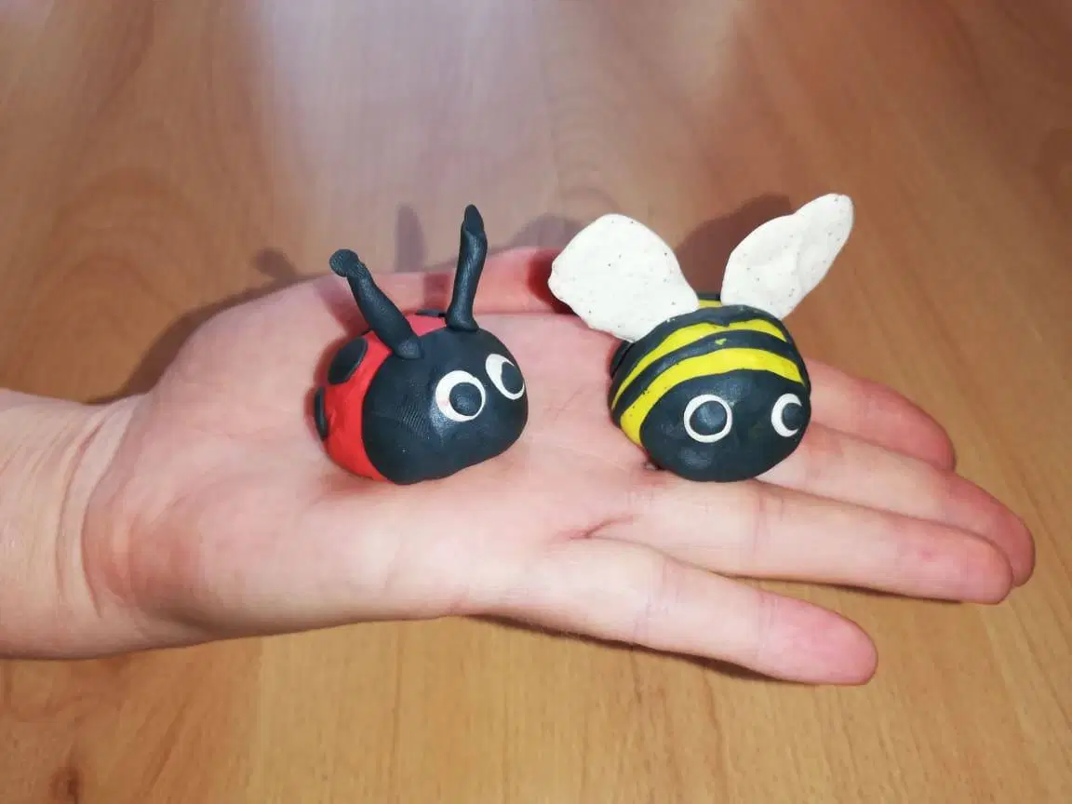

3.Policz kropki, narysuj po śladzie.
Cel: Doskonalenie umiejętności przeliczania
